СОВЕТ ДЕПУТАТОВ

МУНИЦИПАЛЬНОГО ОКРУГА

ЦАРИЦЫНО

Р Е Ш Е Н И Е

17.04.2019 №ЦА-01-05-07/05

О согласовании установки ограждающих устройств на придомовой территории многоквартирного дома по адресу: город Москва, Пролетарский проспект, дом 27

В соответствие с пунктом 5 части 2 статьи 1 Закона города Москвы от 11 июля 2012 года № 39 «О наделении органов местного самоуправления муниципальных округов в городе Москве отдельными полномочиями города Москвы», постановлением Правительства Москвы от 02 июля 2013 года № 428-ПП «О порядке установки ограждений на придомовых территориях в городе Москве», рассмотрев протоколы решений общего собрания собственников помещений в многоквартирном доме об установке ограждающих устройств на придомовой территории по адресу: город Москва, Пролетарский проспект, дом 27
Совет депутатов муниципального округа Царицыно решил:
1. Согласовать установку 2 (двух) ограждающих устройств, в виде двух автоматических откатных антивандальных шлагбаумов, при въезде транспортных средств собственников помещений на придомовую территорию многоквартирного дома по адресу: Пролетарский проспект, дом 27 при условии постоянного выполнения всех требований Постановления Правительства Москвы от 2 июля 2013 года № 428-ПП «О порядке установки ограждений на придомовых территориях в городе Москве» и в соответствии с проектом установки шлагбаумов согласно приложению к настоящему решению.
2. Уведомить уполномоченное лицо общего собрания собственников помещений в многоквартирном доме о том, что все споры, возникающие между собственниками помещений многоквартирного дома, иными заинтересованными лицами по вопросам установки, эксплуатации и демонтажа ограждающих устройств на придомовой территории по адресу: Пролетарский проспект, дом 27 - решаются в соответствии с Законодательством Российской Федерации, в том числе и судебном порядке.
3. Направить настоящее решение в Департамент территориальных органов исполнительной власти города Москвы, в управу района Царицыно Южного административного округа города Москвы и лицу, уполномоченному на представление интересов собственниками помещений.
4. Опубликовать настоящее решение в бюллетене «Московский муниципальный вестник», разместить на официальном сайте муниципального округа Царицыно в информационно-телекоммуникационной сети «Интернет»» - www.mcaricino.ru.
5. Контроль за выполнением настоящего решения возложить на главу муниципального округа Царицыно Е.А. Самышину.
Заместитель Председателя Совета
депутатов муниципального округа Царицыно А.Н. Майоров

Приложение

к решению Совета депутатов муниципального округа Царицыно

от 17 апреля 2019г №ЦА-01-05-07/05

ТЕХНИЧЕСКИЙ ПРОЕКТ УСТАНОВКИ АВТОМАТИЧЕСКИХ ЭЛЕКТРОМЕХАНИЧЕСКИХ ШЛАГБАУМОВ по адресу: г. Москва, Пролетарский проспект 27

1. Установка 2-х автоматических электромеханических шлагбаумов откатного типа
1.1. Место размещения шлагбаумов: г. Москва, Пролетарский проспект 27, при въезде на дворовую территорию.
1.2. Тип шлагбаума: Шлагбаум автоматический̆ с электромеханическим приводом открывания стрелы.
Шлагбаум состоит из металлической стрелы и стальной̆ стойки, установленной на бетонное основание и закрепленной болтами, вмонтированный в бетонное основание. В стойке шлагбаума находится электромеханический привод, а также блок электронного управления. Привод, перемещающий стрелу, состоит из электродвигателя, редуктора. Шлагбаум снабжен регулируемым устройством безопасности, а также устройством фиксации стрелы в любом положении и ручной расцепитель для работы в случае отсутствия электроэнергии.
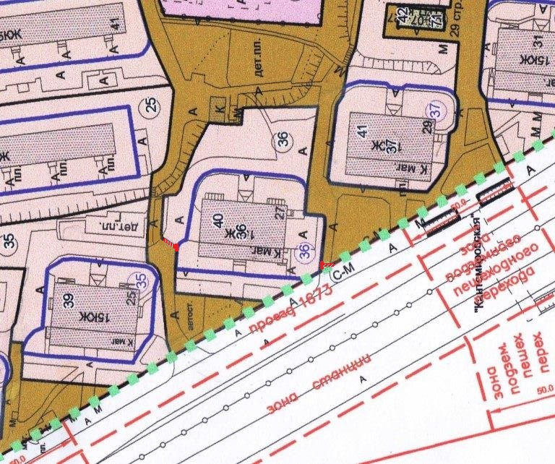

Рис. 1 Схема размещения шлагбаумов

1.3. Характеристики откатного шлагбаума:
Тумба шлагбаума в комплекте с направляющими роликами, размер 1250х500х1250мм, зашита листом 1.5мм, имеет окно для обслуживания привода. Конструкция окрашена порошковой̆ полиэфирной̆ краской̆. В закрытом положении стрела лежит на приемной̆ стойке, укомплектованной̆ уловителем для стрелы.
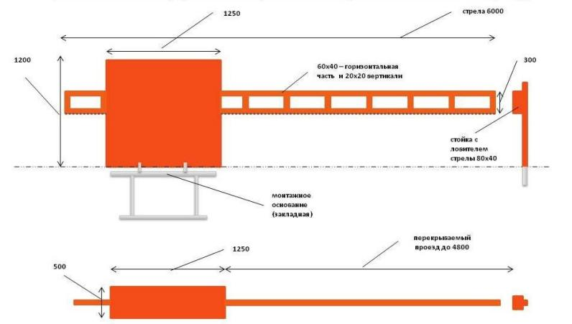

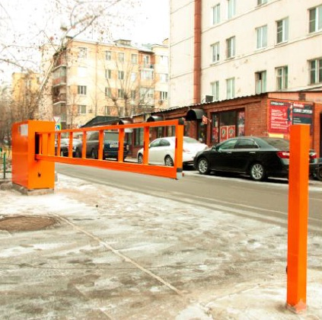
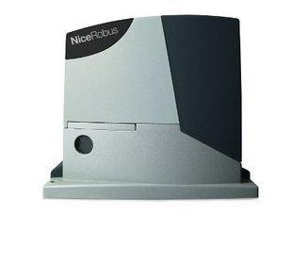

1.4. Технические характеристики электропривода:
Характеристика | Ед. измерения | Величина
Электропитание (50 Гц) | В пер. тока/В пост. тока | 230/24
Потребляемая мощность | Вт | 250
Степень защиты оболочки эл привода | IP | 44
Усиление | Н | 400
Скорость | сек | 10,8
Интенсивность | Цикл/сут | 100
Рабочая температура (мин. - макс.) | оС | -20+50
Вес | кг | 8

1.7. Разрешение на проведение строительных работ: В соответствии с Постановлением Правительства Москвы от 27.08.2013 г. N432‐ПП "О видах, параметрах и характеристиках объектов благоустройства территории, для размещения которых не требуется получение разрешения на строительство, и видах работ по изменению объектов капитального строительства и (или) их частей̆, не затрагивающих конструктивные и иные характеристики их надежности и безопасности, не нарушающих права третьих лиц и не превышающих предельные параметры разрешенного строительства, реконструкции, установленные градостроительными планами соответствующих земельных участков, для выполнения которых не требуется получение разрешения на строительство" -‐ разрешение на проведение строительных работ по установке заграждающих конструкций НЕ ТРЕБУЕТСЯ.

